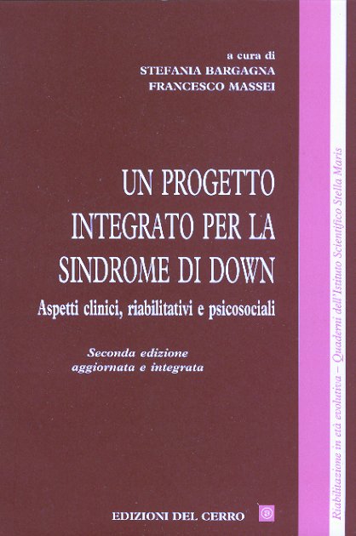

TITOLO UN PROGETTO INTEGRATO PER LA SINDROME DI DOWN

PREZZO € 17,50.

ISBN 88-8216-141-2

GLI AUTORI STEFANIA BARGAGNA, neuropsichiatria infantile, lavora come ricercatrice presso l’Istituto Scientifico Stella Maris occupandosi di ritardo mentale, psicopatologia delle malattie croniche e della Sindrome di Down. Con le Edizioni del Cerro ha pubblicato il volume La Sindrome di Down. Proposte per un percorso educativo riabilitativo e il volume Il Ritardo mentale in età evolutiva.

FRANCESCO MASSEI, pediatra, borsista presso l’Istituto di Clinica Pediatrica dell’Università di Pisa opera nel Day Hospital della Clinica e coordina i servizi di prevenzione e cura degli aspetti somatici della Sindrome di Down.

L’OPERA La Sindrome di Down comporta una serie di disturbi che comprendono l’area somatica e neuropsichica.
La persona Down ha diritto ad una assistenza specializzata che parta dalla conoscenza dei suoi bisogni fisici, psichici, affettivo-relazionali. Le peculiarità di questo lavoro sono quelle di trasmettere in modo semplice anche le informazioni tecniche e di presentare un’indagine molto articolata sugli aspetti pediatrici, sulle branche specialistiche quali ortopedia, odontoiatria, endocrinologia ecc. e sulla psicopatologia della Sindrome (disturbi della sfera emotiva, cognitiva, del linguaggio e dell’apprendimento).
La terza parte presenta una proposta operativa per la realizzazione dell’autonomia personale.


EDIZIONI DEL CERRO
Via delle Orchidee, 17 – 56018 Tirrenia (PI)
Tel 050-37522 37553 fax 050-37455
www.delcerro.it

a cura di S. Bargagna, F. Massei
UN PROGETTO INTEGRATO PER LA SINDROME DI DOWN
Aspetti clinici, riabilitativi e psicosociali
Edizioni del Cerro
Seconda edizione 2003

Indice

7 INTRODUZIONE ALLA SECONDA EDIZIONE Stefania Bargagna
9 PRESENTAZIONE COMITATO DOWN DI PISA Pierantonio Macchia
13 ASPETTI EPIDEMIOLOGICI Fabrizio Bianchi
19 L'ASPETTO GENETICO Enrico Tarantino
27 LA COMUNICAZIONE DELLA DIAGNOSI Mara Marcheschi
33 ASPETTI PSICOPATOLOGICI DELLA SINDROME DI DOWN
Pietro Pfanner

Gli aspetti somatici: dalla prevenzione alla terapia
39 L'ASPETTO AUXO-ENDOCRINOLOGICO Giuseppe Saggese, Giovanni Federico
49 L'ASPETTO ORTOPEDICO
Vincenzo Consoli, M. Candela, U. Ragghianti, M. Valesini, S. Marchetti
59 L'ASPETTO OTORINOLARINGOIATRICO
Franco Maria Ursino, F. Matteucci, G. Panattoni, F. Rognini
67 ASPETTI OCULISTICI
Umberto Benelli, Simona Murri, Marco Nardi

73 L'ASPETTO ODONTOIATRICO Maria Rita Giuca, Ester Marrapese
85 L'INIZIO DI UNA ESPERIENZA CON IL BAMBINO AFFET- TO DA SINDROME DI DOWN
Francesco Massei, Laura Gori, Nicola Barbetta
101 L'INTERVENTO COGNlnvO PRECOCE Stefania Bargagna
107 UN'ESPERIENZA DI TRATTAMENTO PRECOCE Stefania Millepiedi, Manuela Panattoni
13 LO SVILUPPO DELLA MEMORIA Daniela Brizzolara
19 LO SVILUPPO DEL LINGUAGGIO Anna Maria Chilosi
7 PRIMI APPRENDIMENTI DELLA LINGUA SCRITTA Alberto Martini
7 LA RIABILITAZIONE PSICOMOTORIA
Federico Posteraro, Paola Dini, Cristina Giachetti
Gli aspetti psicosociali
3 L'ADOLESCENTE DOWN Aldo Moretti
7 VERSO IL LAVORO: UN FUTURO POSSIBILE Anna Contardi, Ester Sampaolo
161 LA PERSONA DOWN E LA SUA FAMIGLIA, PROSPETTIVE DI VITA
Giuseppe Governanti
165 VIVERE E IMPARARE LA SINDROME DI DOWN ...Stefania Bargagna

